DIE LEERDERS MOET HUL HERSIENINGS VRAE MERK EN HUL FORMELE ASSESSERING:
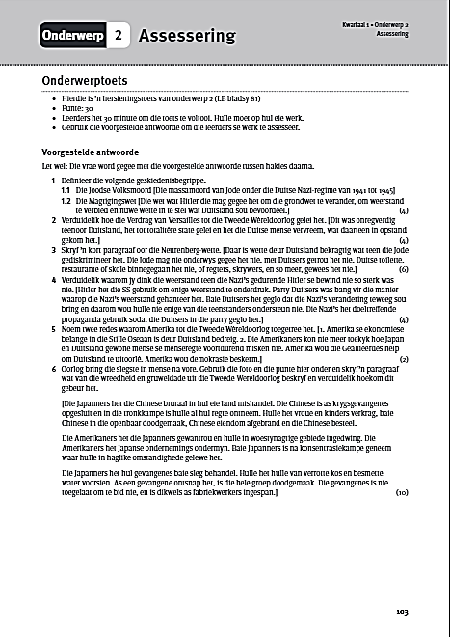

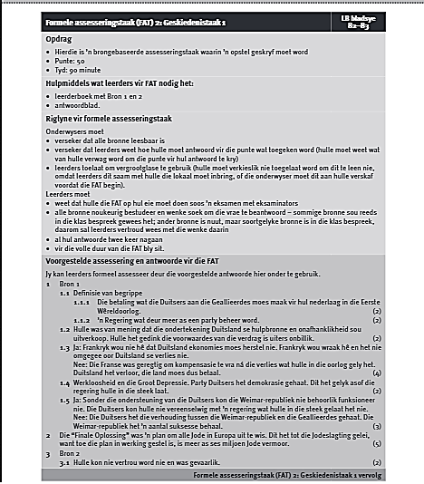

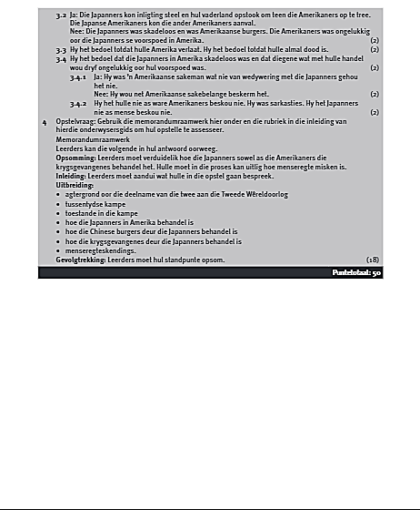

NUWE WERK WAT LEERDERS IN HUL BOEKE MOET PLAK OF OORSKRYF:

Die Koueoorlog 1945-1990

- Europa in 1945:
- Gealieerdes (Brittanje, Frankryk en VSA), begin van Rusland verskil
- Lei tot spanning gedurende die WWII
- Hulle het wel almal dieselfde vyand gehaad, Nazi Duitsland
- Daar was drie konferensies waar die gealieerdes na die oorlog bymekaar gekom het om te bespreek wat volgende gaan gebeur.
- Hier begin hulle besef Stalin se idee van ‘n vry en demokratiese regering verskil van hulle sin
- Stalin wou die duitse nasie oorneem en daarom het hy sy weermag, die rooileër, gestuur om die land te beset
- die rooileër was ‘n kommunistiese groep soldate wat uit boere en werkers bestaan het. hulle was baie gewelddadig en aggressief.
- Met die rooileër het Rusland/Stalin meeste van Oos-Europa beheer
- Vsa kry ‘n nuwe president, Truman, wat glad nie van Stalin en sy rooileër gehou het nie. Vsa het ook tot hulle beskikking ‘n atoombom gehaad wat hulle kon gebruik om ander lande te manupileer.
- Stalin het op die Potsdam konferensie van hierdie wapen gehoor en besef dat Rusland jare agter die VSA was.
- Teen einde 1945 was daar reeds baie spanning tussen rusland(Ussr) en amerika(vsa).
- Die twee lande moes nie meer saam in ‘n oorlog veg teen ‘n gemeeskaplike vyand nie en het dus teen mekaar gedraai
- Rusland het die gewelddadige rooileër met baie mag.
- Amerika het ‘n onbekende getal atoombomme.

2. Redes vir die swak verhouding tussen die USSR (SOWJETUNIE) en die VSA:
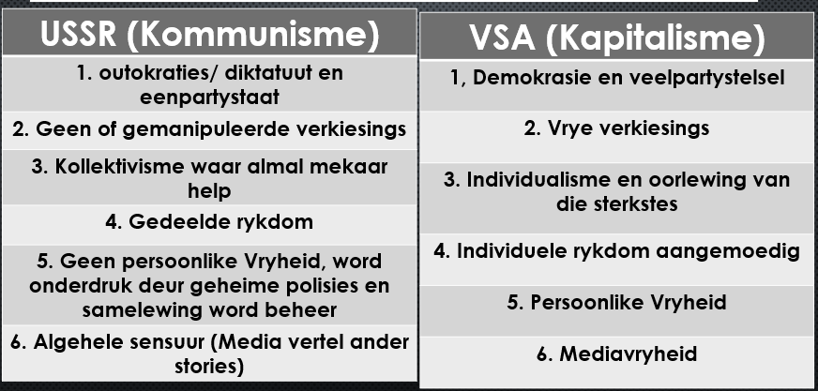

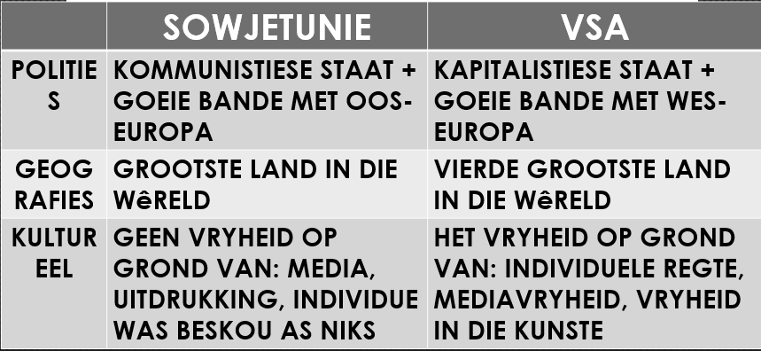
3. Ooreenkomste en verskille tussen die USSR (SOWJETUNIE) en die VSA:

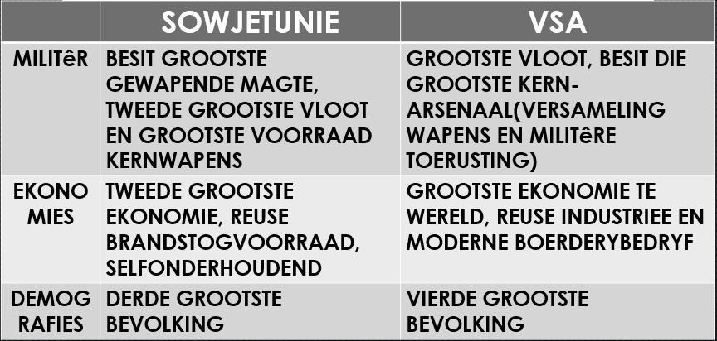

4. Areas van konflik en kompetisie tussen die supermoonthede in die Koue oorlog:
4.1 Wapenwedloop:
- Wedywering om groot hoeveelheid wapens, veral kernwapen, te bou
- VSA: eerste land wat kernwapens gebruik in 1945 teen Nagasaki en Hirosjima
- Teen 1950 het alby lande genoeg kernwapens en vuurpyle om mekaar en die res van die werled uit te wis in ‘n kernwapen oorlog

4.2 Ruimtewedloop:
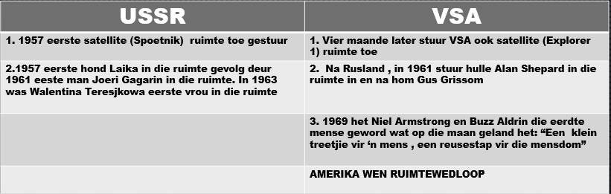
- Wedywering om op die gebied van ruimte verkenning te presteer

5. Verdeling van duitsland in 1946 en die berlynse muur :
5.1 verdeling van duitsland :
- In vier sones verdeel:
- Frankryk=suidweste
- Britanje=noordweste
- Vsa in suide
- Ussr=ooste
- ooste=ussr/rusland/kommunisme
- Weste=vsa/amerika/kapitalisme

5.2 oprigting van die berlynse muur :
- Meeste van die ooste vlug na weste oor die onderdrukkende lewensomstandighede onder kommunisme
- Kommunisme=geen politieke Vryheid en stemreg nie, geheime polisie/rooi leer beheer alle beweging en geen voorregte
- Leier van oos-duitsland beperk beweging van ooste na weste
- Teen 1961 vlug ongeveer 1,2 mil mense na weste
- Leier beveel om die berlynse muur op te rig in 1961=bekend gestaan as die ystergordyn

6. Val van die berlynse muur 1989 :
- Teen 1989 (28 jaar later) het oosblok eers begin opstaan teen kommunisme
- Amerikaanse president het bevel dat berlynse muur moet val vir toenemende vrede
- Dit het massa betogings tot gevolg gehaad, waar die oos duitse staatshoof bedank het, en soook die sowetunie het toe in duie gestort
- Kort daarna was daar afgekondig dat beperking op die beweging van mense opgehef/weg gevat gaan word
- Presies n uur daarna het 13 000 mense na die muur se grens gevlug en soldate beveel om hulle deur te laat
- So het die muur geval deur miljoene mense wat oor dit klim om te vlug.

Hersiening junie eksamen:
Onderwerp 2, Eenheid 1: Tweede wêreldoorlog
- Kernwoorde:Bl 48,62,74
- Die Weimar republiek se positiewe veranderinge bl. 48
- Verdrag van Versailles se voorwaardes bl.50
- Hitler en die nazi’s 1920’s se oortuigings bl.52
- Die groot depressie van 1929 en die uitwerking op duitsland bl. 54
- Redes vir ondersteuning van die nazi-party bl. 56
- Magtingswet , wat was dit bl. 58
- Wie het die nazi’s vervolg bl. 60
- Vergelyking tussen fascisme en demokrasie 4 bullets bl. 61

Eenheid 2: Tweede wêreldoorlog in Europa
- Nazi se buitlandse beleid wat was dit bl 62
- Wie was spilmoonthede en wie was gealieerdes bl. 63
- Wat het die tweede wêreldoorlog veroorsaak bl. 64
- Hie het nazi’s teenstanders hanteer:
- Uitwissingskampe bl. 65
- Jodeslagting bl. 67
- Finale oplossing bl. 67
- Voorbeeld van weerstande, sophie scholl, dietrich Bonhoeffer en die warskou ghetto opgoer bl. 69-70
- Einde van die tweede wêreldoorlog
- Potsdamkonferensie bl.72

Eenheid 3: Tweede wêreldoorlog in die stille oseaan
- Amerika in die oorlog teen japan: pearl harbour bl. 74
- Wat het gebeur in die stille oseaan bl 75
- Japanse amerikaanser in vsa was gedwing in werkerskampe in bl. 75 (vsa ge gruweldade op japanners)
- Japanse uitbreiding in China bl. 76 (japan se gruweldade op Chinese)
- Einde van die stille oseaan oorlog bl. 79

Onderwerp 4, Eenheid 1: spanning tussen USSR en die VSA
- Kernwoorde:Bl 124,132,140,144
- Europa in 1945 bl. 124
- Redes vir die swak verhouding bl.129
Eenheid 3: betekenis van koue oorlog bl. 140
- Ooreenkomste en verskille tussen ussr en vsa een bullet by elk, bl. 140-141

